GPS监控平台数据接口协议
接口协议：Socket通信方式
  - 概述
参照《DB44/T 769—2010重点监管车辆监控平台数据接口规范》结合GPS监控实际需要，制定本协议。
本协议规定了GPS营运商或运输企业监控平台(以下简称监控平台)与GPS基准平台(以下简称GPS基准平台)之间以Socket通信方式进行数据交换的接口协议。
  - 数据传输约定
    - 通信约定
通信协议采用TCP/IP协议，监控平台和GPS基准平台之间保持在线连接。
    - 登录
登录是指监控平台向GPS基准平台登录。
监控平台登录时，向GPS基准平台发送“登录请求”（LoginREQ），GPS基准平台验证登录请求的OMC代码、IP地址、用户帐号、密码以及随机序列，确认合法性后，向监控平台返回“登录回应”（LoginRSP）。若登录成功，GPS基准平台将接收并处理监控平台上报的数据，反之，将丢弃监控平台上报的数据，并强制断开与监控平台建立的连接。
    - 链路检测
链路检测是指监控平台与GPS基准平台之间的网络链路检测。
监控平台登录后，需每隔1分钟向GPS基准平台发送“链路检测请求”（TestLinkREQ）；GPS基准平台收到链路检测请求后，向监控平台回应“链路检测回应”（TestLinkRSP），告知监控平台链路正常。如果监控平台连续发送3个的链路检测请求都没收到回应，则可认为与GPS基准平台连接中断，可尝试重新登录GPS基准平台。
    - 安全认证
安全认证是为保障监控平台接入GPS基准平台的合法性认证，具体流程如下。
GPS基准平台为各监控平台分配用户帐号、密码。
监控平台与GPS基准平台建立连接后，GPS基准平台校验连接IP，对非法IP将强行断开，对合法IP连接产生一个随机序列（10字节字符串）发送给监控平台，监控平台将事先分配的帐号、密码与随机序列按先后顺序组合后进行MD5加密，并向GPS基准平台发出“登录请求”，GPS基准平台接收到登录请求后，验证用户帐号、密码和随机序列的正确性，如果不合法，则认证失败。
GPS基准平台收到登录请求后，先验证IP地址，如果IP与约定的不一致，则认证失败。
GPS基准平台对于建立链接后，对最近2分钟内未发送“登陆申请或递交链路检测请求”的监控平台强制断开链接处理。
同一IP只允许一个连接成功。
    - 数据编码
对字符串数据采用GBK编码（兼容ASCII及GB2312编码）。
对不定长数据字段，如果可能出现保留的分隔符，则需采用BASE64进行二次编码，防止和保留的分隔符产生歧义。数据长度按进行BASE64编码后的长度计算。数据协议中对需进行BASE64编码的字段特别注明。
对固定长度字符串，不足部分后面补0x00。
对多字节整数类型，高位在前，低位在后，不足部分前面补0x00。
消息格式中“数据”字段前后为固定长度，分隔符仅作协议合法性校验。
消息格式中“数据”字段中含有不定长字段，分隔符作字段识别作用，除特别注明外，必须确保不定长字段中不含分隔符。
    - 数据协议框架
      - 消息格式
  - 消息格式定义
其中数据长度是数据的总字节数。
功能关键字：3字节，字符串，如“U01”；
企业监控平台代码：即OMC代码，6字节，字符串，如“000001”，由政府职能部门指定机构统一分配。
数据长度：4字节，字符串，如“0001”。如长度10，应为“0010”
      - 数据格式
  - 数据格式定义
      - 协议字符
开始符：“~”；
结束符：“#”；
分隔符：“&”；
数据分隔符：“|”。
      - 功能关键字
功能关键字采用分类标识+2字节序号，如U01。
  - 功能关键字分类定义
标识字符 | 说明
L | Login首字母，监控平台与GPS基准平台之间的登录数据标识
T | TestLink首字母，监控平台与GPS基准平台之间的链路检测数据标识
U | Upload首字母，监控平台向GPS基准平台上传的数据标识
D | Download首字母，监控平台下载GPS基准平台下传的数据标识

  - 登录流程
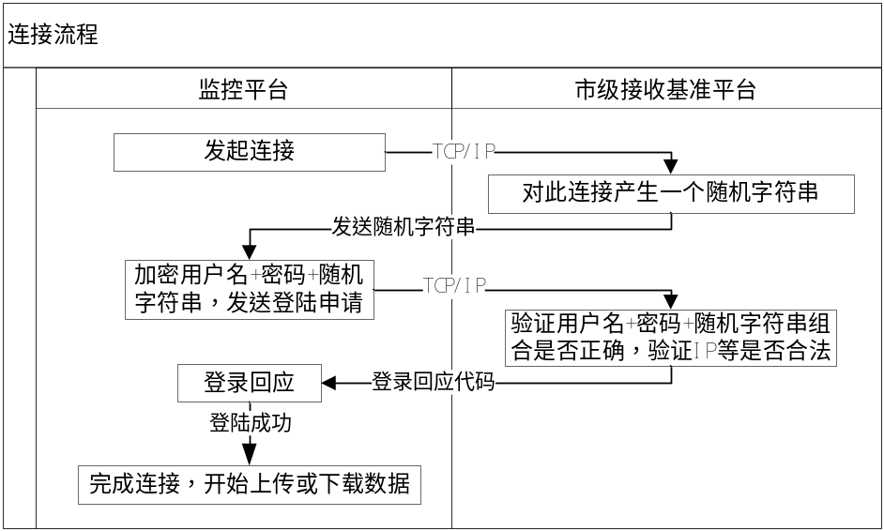
  - 登录流程图
- 如登录不成功，则GPS基准平台强制断开监控平台的TCP连接。连接断开后重连时，需要重新发起登录申请。
  - 登录数据协议
    - 登录随机序列
  - 登录随机序列说明表
关键字 | L00
数据字段1 | 字段名称 | 随机序列
数据字段1 | 说明 | 由GPS基准平台随机产生的字符串序列
数据字段1 | 长度 | 固定长度10 字节
    - 登录请求
  - 登录请求协议说明表
关键字 | L01
数据字段1 | 字段名称 | 用户名
数据字段1 | 说明 | 由政府职能部门指定机构统一分配
数据字段1 | 长度 | 固定长度10 字节
数据字段2 | 字段名称 | 密码
数据字段2 | 说明 | 由政府职能部门指定机构统一分配，用户名＋密码＋随机序列字符串的MD5码,MD5码中字母部分约定为小写。
数据字段2 | 长度 | 固定长度32字节
数据字段3 | 字段名称 | 随机序列
数据字段3 | 说明 | 来自GPS基准平台随机产生的字符串序列
数据字段3 | 长度 | 固定长度10 字节
    - 登录回应
GPS基准平台收到监控平台发起登录申请后，进行下传和接受数据的准备工作，进行验证后向监控平台返回登录回应。
  - 登录回应协议说明表
关键字 | L02
数据字段1 | 字段名称 | 登录回应代码
数据字段1 | 说明 | 整数。
数据字段1 | 长度 | 固定长度4字节
  - 回应代码对应表
序号 | 回应值 | 描述
1 | 0x00000000 | 成功
2 | 0x00000001 | 无效数据包
3 | 0x00000002 | 无效数据包类型
4 | 0x00000003 | 无效用户名
5 | 0x00000004 | 密码错误
6 | 0x00000005 | 申请拒绝，随机序列错
7 | 0x00000006 | 登录拒绝，IP错，运营商错
  - 链路检测流程
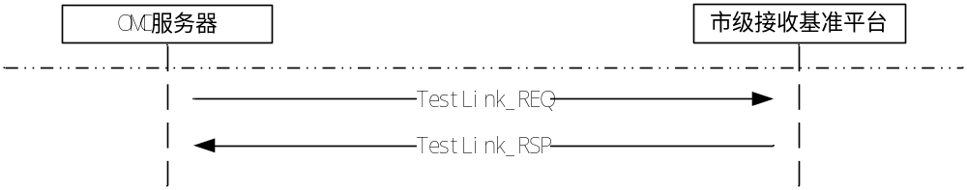
  - 链路检测通信流程示意图
  - 链路检测申请
由监控平台发起，每隔1分钟发送一次。
  - 链路检测申请协议说明表
关键字 | T01
数据字段 | 无
  - 链路检测回应
由GPS基准平台回应。
  - 链路检测回应协议说明表
关键字 | T02
数据字段 | 无
  - 上传数据协议
    - 总则
上传数据包的协议说明只是整个包的数据部分和关键字的描述，数据部分和关键字与开始符、结束符、分隔符、数据分隔符一起组成完整的传输数据包。
基础编码约定：
- 车牌颜色编码
序号 | 颜色 | 编码
1 | 蓝 | 0x01
2 | 黄 | 0x02
3 | 白 | 0x03
4 | 黑 | 0x04
    - 卫星定位数据包
  - 卫星定位数据包协议说明表
关键字 | U 01
数据字段1 | 字段名称 | 车牌号
数据字段1 | 说明 | 完整合法的车牌号，符合GA 36-2007《中华人民共和国机动车号牌》要求，不含分隔符
数据字段1 | 长度 | 不定长
数据字段2 | 字段名称 | 车牌颜色
数据字段2 | 说明 | 数字格式字符串。蓝1，黄2，白3，黑4
数据字段2 | 长度 | 固定长度1字节。
数据字段3 | 字段名称 | 基本卫星定位数据包
数据字段3 | 说明 | 参见 表A.9内容
数据字段3 | 长度 | 固定长度30字节
  - 基本卫星定位数据包内容（30字节）
序号 | 内容 | 长度（字节） | 描述
1 | 时间 | 6 | 年月日时分秒 采用BCD码 如101224121212：表示2010年12月24日12点12分12秒
2 | 经度 | 4 | DDDFFFFF 采用BCD码 如12345678：表示123度45678分
3 | 纬度 | 4 | 0DDFFFFF 采用BCD码 如01234567：表示12度34567分
4 | 速度 | 1 | 单位：km/h， 0x10 表示速度 16 km/h
5 | 方向 | 1 | 单位：2dec Ox18 表示方向 48度
6 | 高度 | 2 | 单位：m
7 | 里程 | 4 | 单位：0.1km 0002AAD9 表示里程 17480.9km
8 | 状态 | 8 | 参见表A.11内容

注：OMC平台需保证上传的卫星定位数据及时准确，服务器对不正确数据作丢弃处理。
    - 提交车辆静态信息
OMC代码及车辆静态信息数据包协议说明见表A.10 。
  - OMC代码及车辆静态信息数据包协议说明表
关键字 | U07
数据字段1 | 字段名称 | OMC代码
数据字段1 | 说明 | 由政府职能部门指定机构统一分配
数据字段1 | 长度 | 固定长度4字节
数据字段2 | 字段名称 | MDT规格型号
数据字段2 | 说明 | 字符串
数据字段2 | 长度 | 不定长
数据字段3 | 字段名称 | MDT代码
数据字段3 | 说明 | 字符串应符合DB44/T 578-2009标准的规定
数据字段3 | 长度 | 固定长度6字节
数据字段4 | 字段名称 | 车牌号
数据字段4 | 说明 | 完整合法的车牌号，符合GA 36-2007《中华人民共和国机动车号牌》要求，不含分隔符
数据字段4 | 长度 | 不定长
数据字段5 | 字段名称 | 车牌颜色
数据字段5 | 说明 | 数字格式字符串。蓝1，黄2，白3，黑4
数据字段5 | 长度 | 固定长度1字节
数据字段6 | 字段名称 | 号牌种类
数据字段6 | 说明 | 数字格式字符串值，符合GA 24.7的要求
数据字段6 | 长度 | 固定长度2字节，长度不够前面补0
数据字段7 | 字段名称 | 车辆类型
数据字段7 | 说明 | 数字格式字符串值，符合GA24.4的要求
数据字段7 | 长度 | 固定长度4字节，长度不够前面补0
数据字段8 | 字段名称 | 车辆用途
数据字段8 | 说明 | 由政府职能部门指定机构统一分配
数据字段8 | 长度 | 固定长度2字节
数据字段9 | 字段名称 | 车辆单位组织机构代码
数据字段9 | 说明 | 由政府职能部门指定机构统一分配
数据字段9 | 长度 | 固定长度2字节
数据字段10 | 字段名称 | 车辆单位名称
数据字段10 | 说明 | 单位全称
数据字段10 | 长度 | 不定长
数据字段11 | 字段名称 | 车辆从业资格证号码
数据字段11 | 说明 | 由政府职能部门指定机构统一分配
数据字段11 | 长度 | 固定长度18字节

  - 附加信息说明
    - 卫星定位的状态字段
卫星定位和紧急报警、超速、疲劳驾驶、越界状态字段的含义一样，报警的状态也包含在状态字段，长度为8个状态字节（参见DB44/T578—2009中表B.3的规定）。
  - 车辆状态信息说明表
位（Bit） | 第一状态字描述 |  |  | 第二状态字描述
0 | 经度 | 1：东经 | 0：西经 | 刹车 | 1：制动 | 0：正常
1 | 纬度 | 1：北纬 | 0：南纬 | 门边线 | 1：开门 | 0：关门
2 | 紧急报警 | 1：报警 | 0：正常 | 左转向灯 | 1：ON | 0： OFF
3 | 车辆控制 | 1：断油 | 0：正常 | 右转向灯 | 1：ON | 0：OFF
4 | 超速报警 | 1：报警 | 0：正常 | 远光灯 | 1：ON | 0：OFF
5 | 振动报警 | 1：报警 | 0：正常 | ACC | 1：ON | 0：OFF
6 | 主电源断电 | 1：报警 | 0：正常 | 预留
7 | 预留 |  |  | 预留

位（Bit） | 第三状态字描述 |  |  | 第四状态字描述
0 | 卫星定位锁定 | 1：锁定 | 0：未锁定 | 备用电池 | 1：异常 | 0：正常
1 | 卫星定位天线 | 1：短路 | 0：正常 | 地理栅栏 | 1：越界 | 0：正常
2 | 卫星定位天线 | 1：开路 | 0：正常 | 发动机 | 1：ON | 0：OFF
3 | 定位模块 | 1：异常 | 0：正常 | 疲劳驾驶 | 1：报警 | 0：正常
4 | 通信模块 | 1：异常 | 0：正常 | 预留
5 | 出区域越界 | 1：越界 | 0：正常 | 预留
6 | 入区域越界 | 1：越界 | 0：正常 | 预留
7 | 预留 |  |  | 预留
第五至八状态字预留。
    - BASE64编码
使用标准的MIME BASE64编码算法。该算法由RFC1521：MIME规定（参见DB44/T 578-2009）。
该算法将字符流顺序放入一个24位的缓冲区，缺字符的补零，然后将缓冲区截断成为4个部分，高位在先，每个部分6位，用表1中的64个字符中的一个表示。如果输入只有一个或两字节，那么输出将用等号“＝”补足；只有一字节时，补充两个“＝”；两字节时，补充一个“＝”；三字节时，不需要补充。算法中使用的64个字符是ASCII码的子集。
  - BASE64编码表
数值 | 码字 | 数值 | 码字 | 数值 | 码字 | 数值 | 码字 | 数值 | 码字 | 数值 | 码字
0 | A | 11 | L | 22 | W | 33 | h | 44 | s | 55 | 3
1 | B | 12 | M | 23 | X | 34 | i | 45 | t | 56 | 4
2 | C | 13 | N | 24 | Y | 35 | j | 46 | u | 57 | 5
3 | D | 14 | O | 25 | Z | 36 | k | 47 | v | 58 | 6
4 | E | 15 | P | 26 | a | 37 | l | 48 | w | 59 | 7
5 | F | 16 | Q | 27 | b | 38 | m | 49 | x | 60 | 8
6 | G | 17 | R | 28 | c | 39 | n | 50 | y | 61 | 9
7 | H | 18 | S | 29 | d | 40 | o | 51 | z | 62 | +
8 | I | 19 | T | 30 | e | 41 | p | 52 | 0 | 63 | /
9 | J | 20 | U | 31 | f | 42 | q | 53 | 1
10 | K | 21 | V | 32 | g | 43 | r | 54 | 2
_________________________________

